Šablona Kurz osvětlovací techniky 2023

(styl název příspěvku)
Petr Šablona, Ing., ČSO – RS Ostrava, csoostrava-kurz@seznam.cz, www.csorsostrava.cz
(styl jméno příjmení organizace)

Abstrakt: (styl abstrakt) V dokumentu jsou předdefinovány styly, jako nadpisy, číslování obrázků, tabulek atd. Prosím, aby přednastavené styly nebyly měněny.

Úvod (styl Nadpis 1)
Letošní Kurz osvětlovací techniky se uskuteční 9. 10. – 11. 10. na Dlouhých Strání. Příspěvky by měly být zaslány do 2. 10. 2023 na e-mail pavel.valicek@vsb.cz (styl text)

Ukázka nadpisu (styl Nadpis 2)
Šablona je vytvořena Word, pro zobrazení použitých stylů stisknete klávesovou zkratku (ALT+CTRL+SHIFT+S). Ve starších verzích najdete formátování dle Obr. 1.
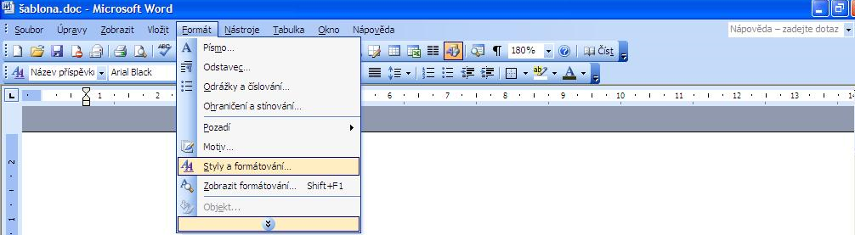
- Styly formátování Word 2003

Ukázka nadpisu 3 (styl Nadpis 3)
Formátování tabulek není dané, dodržujte prosím jen popisek. Obrázky vkládejte dle potřeby a svých možností.
Typ svítidla | Typ světelného zdroje | Teplota chromatičnosti (K)
ABC | LED | 3000 (teplá bílá)
XYZ | Sodíková výbojka | 2 200

- (Styl tabulka – automatické číslovaní)
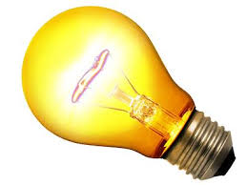
- (Styl obrázek – automatické číslovaní)

Literatura a odkazy (styl literatura)
- Karel Sokanský, Kurz osvětlovací techniky, 2016 (styl použitá literatura)
- Tomáš Novák, Kurz osvětlovací techniky, 2015
Děkuji za dodržení šablony

